

**IPK projekt č.1**

Klient-server pre získavanie informácií o užívateľoch

1. Obsah
2. Úvod

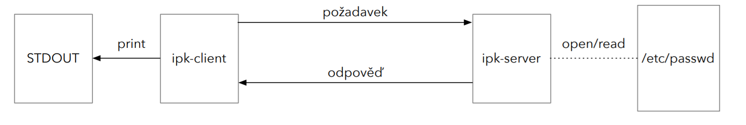Programy *ipk-client* a *ipk-server* sú klient-server aplikácie naprogramované v jazyku c++ ktoré realizujú prenos informácií o užívateľoch na strane serveru ku klientovi.

zdroj: IPK prednáška 02

1. Popis aplikačného protokolu

*ipk-client*

*ipk-server*

request message

response message

* **Štruktúra request message**

request type

8 B

0 B

1024 B

flogin

char[1024-int]

int

Možné hodnoty request type:

**1** = klient žiada plné meno užívateľa vrátane prípadných ďalších informácii pro uvedený login (User ID Info)

**2** = klient žiada informácie o domácom adresári užívateľa pro uvedený login (Home directory)

**3** = klient žiada zoznam všetkých užívateľov, v tomto prípade je login nepovinný. Ak je však uvedený bude použitý ako prefix pre výber užívateľov.

* **Štruktúra response message**

0 B

8 B

1024 B

return code

message

int

char[1024-int]

Možné hodnoty return code:

**0** = vyriadenie požiadavku klienta prebehlo bez problémov a žiadna ďalšia komunikácia sa už neočakáva

**1** = vyriadenie požiadavku klienta prebehlo bez problémov ale komunikácia ešte neskončila, očakávajú sa ďalšie odpovede

**-1** = vyskytla sa chyba pri vykonávaní požiadavku klienta, komunikácia sa skončila a v message sa nachádza chybové hlásenie namiesto očakávanej odpovede

1. Popis implementácie

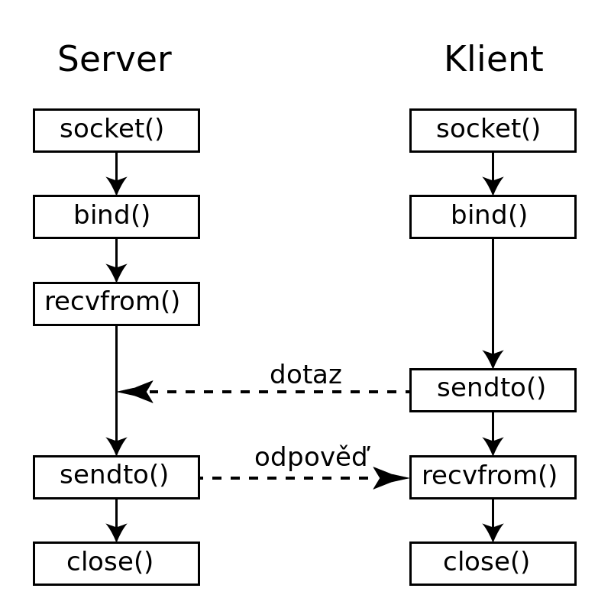Programy boli implementované cez FTP protokol s využitím Berkeley socketov.

zdroj: https://cs.wikipedia.org/wiki/Berkeley_sockets#/media/File:Bsd_sockets.svg

1. Demonštrácia funkčnosti

Server eva:



Server merlin:

